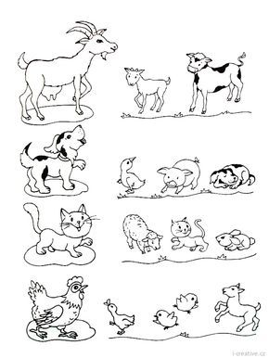
NAJDI MLÁĎÁTKŮM JEJICH MAMINKU A MLÁĎÁTKO SPRÁVNĚ POJMENUJ, OBRÁZEK SI MŮŽEŠ VYBARVIT

